**11. Свидетельство о приемке**

Штангенглубиномер соответствует требованиям технической документации фирмы-изготовителя и признан годным к эксплуатации.

Дата выпуска: _____________________________________

Подписи лиц, ответственных за приемку: ______________

№ изделия: _______________________________________

М.П.

**ООО «Кибер-инструмент»**

129226, Москва, платформа Северянин, владение 14

тел.: (499) 707-74-63

[www.prof.ru](http://www.prof.ru)



**ШТАНГЕНГЛУБИНОМЕР**

**ТИПА ШГ**

**ТОРГОВОЙ МАРКИ «GRIFF»**

**ГОСТ 162-90**

**ПАСПОРТ**

**□ ШГ 150 □ ШГ 160 □ ШГ 200 □ ШГ 250**

**□ ШГ 300 □ ШГ 400 □ ШГ 500 □ ШГ 600**

**ЦЕНА ДЕЛЕНИЯ 0,05 ММ**

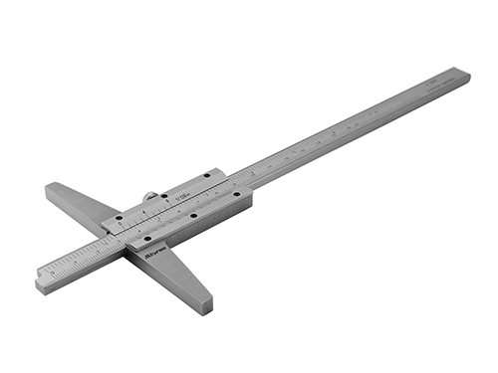

**1. Назначение изделия**

Штангенглубиномер тип ШГ торговой марки “GRIFF” предназначен для измерений внутренних линейных размеров, а также для измерения глубин.

Применяется в машиностроении, приборостроении и других отраслях промышленности.

**2. Условия эксплуатации**

Температура в процессе измерения: от 10 до 40°С

Относительная влажность воздуха: не более 80% при t=25°С

Атмосферное давление: 101,3±3кПа

Содержание агрессивных газов в окружающей среде не допускается.

**3. ТехническИЕ характеристикИ**

Таблица 1. Основные метрологические и технические характеристики штангенглубиномера

|  |  |  |  |  |
| --- | --- | --- | --- | --- |
| Модификация | Диапазон измерений, мм | Цена деления (шаг дискретности отсчета), мм | Пределы допускаемой абсолютной погрешности, мм | Вес, кг |
| ШГ 150 | 0 - 150 | 0,05 | ± 0,05 | 0,380 |
| ШГ 160 | 0 - 160 | 0,05 | ± 0,05 | 0,450 |
| ШГ 200 | 0 - 200 | 0,05 | ± 0,05 | 0,530 |
| ШГ 250 | 0 - 250 | 0,05 | ± 0,06 | 0,550 |
| ШГ 300 | 0 - 300 | 0,05 | ± 0,06 | 0,600 |
| ШГ 400 | 0 - 400 | 0,05 | ± 0,06 | 0,710 |
| ШГ 500 | 0 - 500 | 0,05 | ± 0,07 | 1,000 |
| ШГ 600 | 0 - 600 | 0,05 | ± 0,07 | 1,200 |

**4. Комплектность поставки**

4.1. Штангенглубиномер

4.2. Футляр

4.3. Паспорт

**5. Указание мер безопасности**

Во избежание травматизма необходимо не допускать измерений на ходу станка.

**6. Подготовка к работе и правила эксплуатации**

6.1. Ознакомиться перед началом работы с паспортом на штангенглубиномер.

6.2. Промыть бензином и протереть измерительные поверхности чистой тканью.

6.3. Выдержать штангенглубиномер на рабочем месте не менее 3ч.

6.4. Ослабить зажимной винт и проверить плавность хода рамки.

6.5. Убедиться в совпадении нулевых рисок.

6.6. Не допускать:

- грубых ударов или падений во избежание изгиба штанги;

- царапин на измерительных поверхностях.

6.7. При измерении глубины штангенглубиномер необходимо устанавливать перпендикулярно дну детали.

6.8. После окончания работы штангенглубиномер протереть чистой салфеткой и уложить в футляр.

**7. Методы контроля и испытаний**

Поверка штангенглубиномера – по МИ 965 и МИ 2196.

Межповерочный интервал устанавливается потребителем в зависимости от интенсивности эксплуатации штангенглубиномера.

**8. Гарантии изготовителя**

8.1. Изготовитель гарантирует соответствие штангенглубиномера требованиям технической документации фирмы-изготовителя при соблюдении условий транспортирования, хранения и эксплуатации.

8.2. Гарантийный срок эксплуатации: 12 месяцев со дня ввода штангенглубиномера в эксплуатацию.

8.3. Гарантийный срок хранения: 24 месяца.

8.4. По вопросам гарантийного обслуживания обращаться по адресу: 129226, Москва, платформа Северянин, владение 14, тел.: (499) 707-74-63.

**9. Транспортирование и хранение**

Транспортирование и хранение штангенглубиномера - по ГОСТ 13762.

**10. Сведения о консервации и упаковке**

Штангенглубиномер подвергнут консервации и упаковке согласно требованиям ГОСТ 9.014 и ГОСТ 13762.

Срок консервации: 24 месяца.